**모바일 프로그래밍 14주차 과제**

**성명: 최정선 / 학번:201720647**

1. {5,3,2,7,11,15,9,10,8,4}라는 정수 10개를 저장할 배열을 선언하여, “확인”이라는 버튼을 클릭하면 배열원소의 합을 계산하여 출력하는 앱을 작성하세요.

**XML)**

<LinearLayout xmlns:android=*"http://schemas.android.com/apk/res/android"*

android:layout_width=*"fill_parent"*

android:layout_height=*"fill_parent"*

android:orientation=*"vertical"*

>

<TextView

android:layout_width=*"wrap_content"*

android:layout_height=*"wrap_content"*

android:text=*"배열 원소의 합 계산"*

/>

<Button

android:layout_width=*"wrap_content"*

android:layout_height=*"wrap_content"*

android:text=*"확인"*

android:id=*"@+id/a_btn"*

/>

<TextView

android:layout_width=*"wrap_content"*

android:layout_height=*"wrap_content"*

android:id=*"@+id/a_txt"*

/>

</LinearLayout>

**JAVA)**

**배열은 같은종류의 데이터를 n개 저장하기 위한 기억장소!**

**10개의 배열->배열의 첫번째 원소는 첨자가 0부터 시작된다는 점을 유의해서 작성해야된다!**

**실행창)** 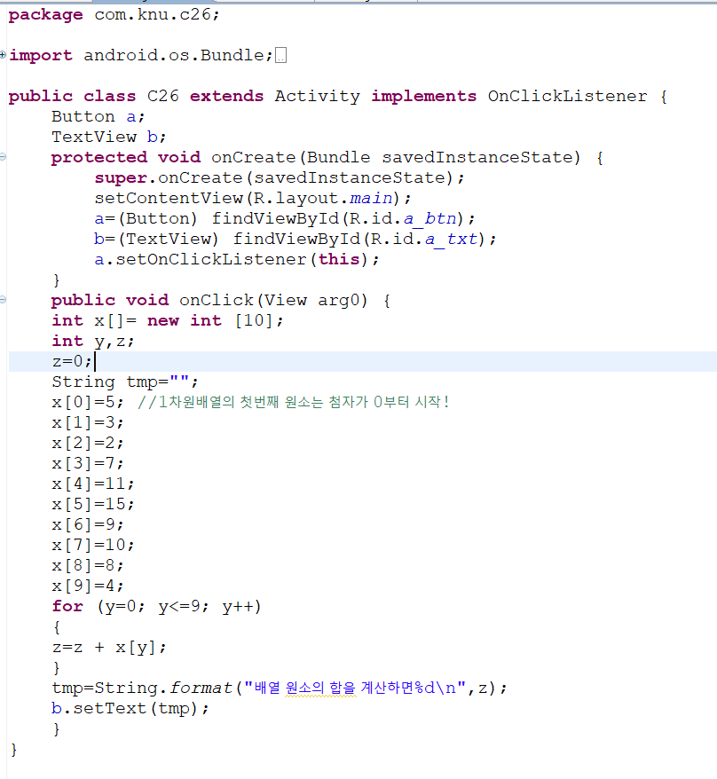

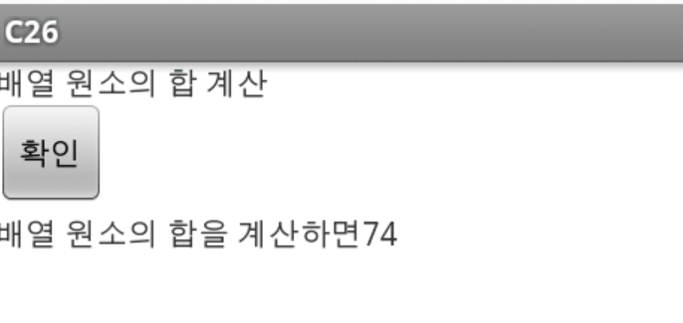

1. **“확인”이라는 버튼을 클릭하면, “고객님, 반갑습니다”라는 문구를 출력하는 사용자정의메소드인 hello()를 호출하도록 앱을 작성하세요.**

**XML)**

<LinearLayout xmlns:android=*"http://schemas.android.com/apk/res/android"*

android:layout_width=*"fill_parent"*

android:layout_height=*"fill_parent"*

android:orientation=*"vertical"*

>

<TextView

android:layout_width=*"wrap_content"*

android:layout_height=*"wrap_content"*

android:text=*"버튼을 눌러주세요."*

/>

<Button

android:layout_width=*"wrap_content"*

android:layout_height=*"wrap_content"*

android:text=*"확인"*

android:id=*"@+id/a_btn"*

/>

<TextView

android:layout_width=*"wrap_content"*

android:layout_height=*"wrap_content"*

android:id=*"@+id/a_txt"*

/>

</LinearLayout>

**JAVA)**

**사용자 정의 메소드를 사용!- 경고문을 누르면**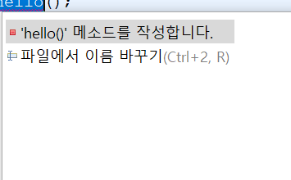

**메소드를 작성합니다.를 클릭하면 자동으로 메소드를 작성한다.**

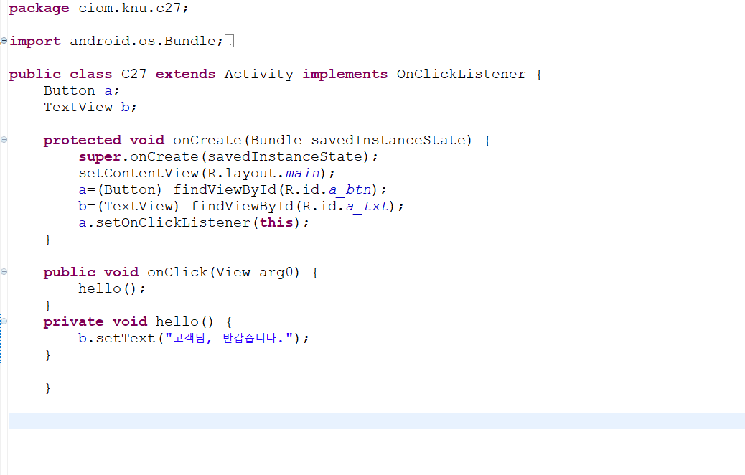

**실행창)**

